Проповеди в MP3 – диск 571

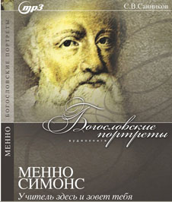

«Менно Симонс.
Учитель здесь
и зовёт тебя»
[01-06] 4:26:47
Санников С.В.

«Убежище»
[07-16] 7:22:44
Кори Тен Бум

